Arbeitsblatt 2
Schule
Schulräume

Ζωγράφισε το κτίριο του σχολείου σου και ετοίμασε μια μικρή περιγραφή του. Οι παρακάτω εκφράσεις θα σε βοηθήσουν.

Das ist unsere Schule

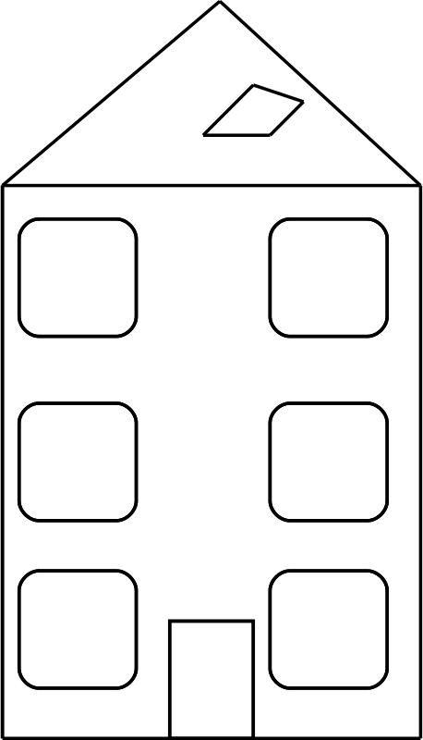
 Im ersten Stock …
Im Erdgeschoss …
Im zweiten Stock …

Im Erdgeschoss sind….

Im ersten Stock sind….

Im zweiten Stock sind….

